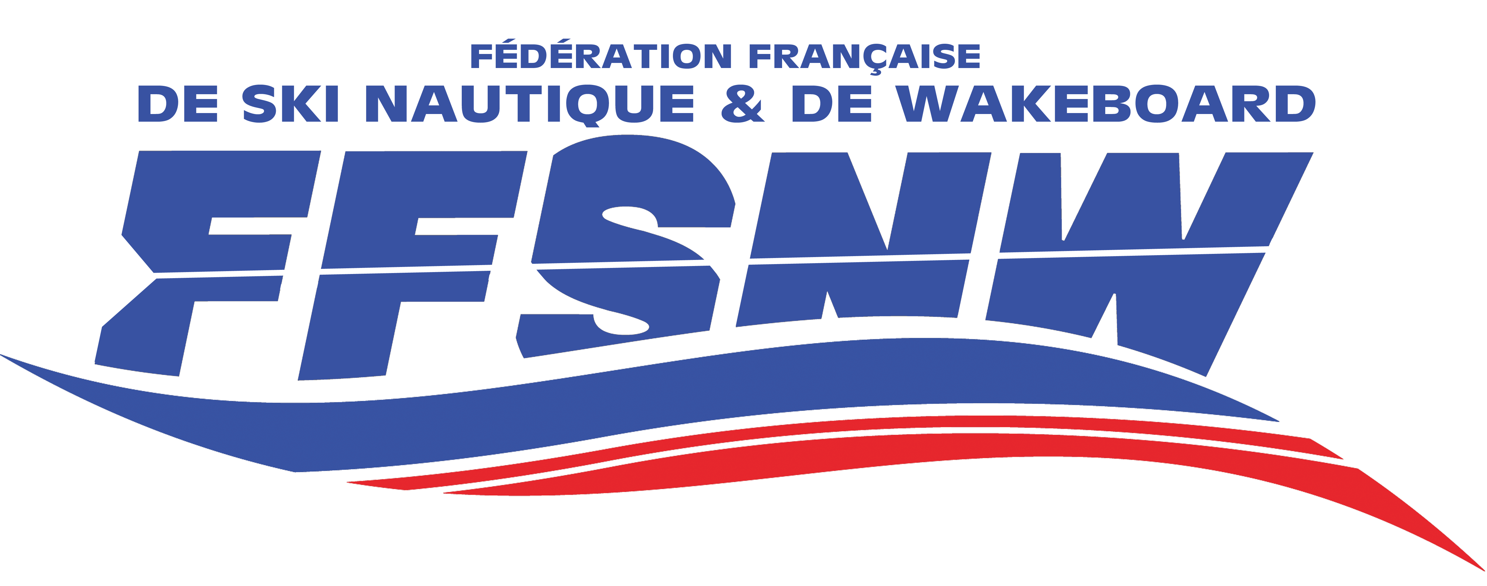

BULLETIN D'INSCRIPTION TTT

Nom de la compétition : ____WAKELAGOONA_ CARAIBOS CUP___________
Date & Lieu : _LAC DE VIRELADE 33720__________________________
Logo du Wake Park : _____________________

Modules (precisez la longueur ou la taille)
- _______kicker spin_______________
- ______tube 20 m ________________
- _____roof 20 m_________________
- _______box 20 m_______________
- _________ollie box_____________

Le Park
- Longueur du câble : __210__m
- Hauteur des pylônes : 8 m_8__m

Format de competition souhaité : ____classic______________
(classic / head to head /elimination direct )

Sponsors & Dotations :

Précisez ce que vous souhaitez inclure pour les riders dans l’inscription de 30€ : training, competition, lot pour chaque compétiteur

Précisez les solutions de restaurations possibles :
Sur place avec differents plats proposés

Précisez les solutions d’hébergements possibles :
Voir sur le weeze event :

https://www.weezevent.com/championnats-de-france-wake-bateau-ttt

Adresse du park : chemin de moderis 33720 virelade
Adresse Mail @ :laurent.delacroix wanadoo.fr
Coordonnees GPS :
Gare la plus proche :GARE SAINT JEAN BORDEAUX (30 minutes) / gare d’ARBANNATS (5 minutes)

Plan :

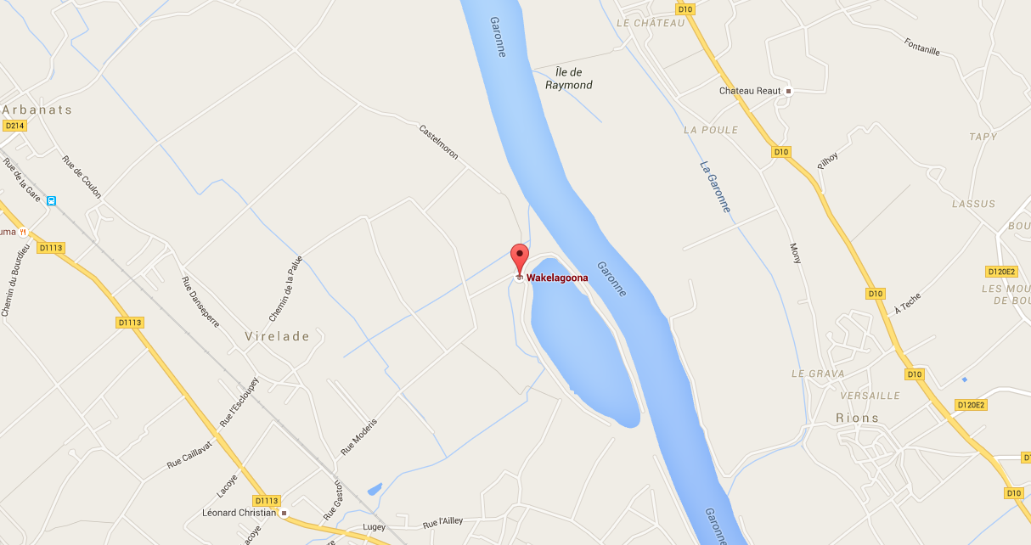

Inscriptions des riders : partie obligatoire a inscrire sur la page Facebook ou sur votre site web concernant votre événement.

Cette compétition " 1STAR national " (ou 2STAR à définir avec la Commission Cablewake) fait partie du Ranking Mondial IWWF (100 points pour les vainqueurs de chaque catégorie).
Vous devez donc d'abord vous enregistrer sur cablewakeboard.net.
Toutes les explications sont sur le site de la FFSNW (voir les tutoriels pour créer son profil et rejoindre une compétition dans la rubrique Wakeboard Cable en cliquant sur ce lien http://www.ffsnw.fr/competitions/reglementation-generale).

Le règlement des frais d'inscriptions s'effectue en ligne via la plateforme Weezevent.com.
Attention! Vous devez impérativement vous inscrire jusqu'à deux jours avant la compétition. Passé ce délai, votre inscription ne pourra être validée.

Étape 1 : Allez sur cablewakeboard.net, connectez-vous dans la partie "login" (ou créer d'abord votre profil si vous n'en avez pas) et "rejoignez" la compétition.

Étape 2 : Inscrivez-vous et réglez votre inscription de 30€ en ligne grâce au site Weezevent en cliquant sur le lien de la compétition : Étape n°4 du Two Tower Tour.

Étape 3 : Copier coller la décharge qui vous correspond et envoyez la par mail à l’organisateur

DECHARGE POUR LES MAJEURS

NUMERO DE LICENCE :

Je soussigné, (nom, prénom).............................................................................., m'engage à respecter les règlements, les officiels, les partenaires et les autres compétiteurs.

Je m’engage à présenter ma licence téléski « Modules » ou Compétition 2015 et mon certificat médical 2015 de non contre indication à la pratique du wakeboard en compétition à l’organisateur avant la clôture des inscriptions, et au chef juge et/ou au calculateur avant le début de la compétition et dans tous les cas avant le briefing riders.

Fait le : .............................. Signature

DECHARGE POUR LES MINEURS (à compléter par le représentant légal)

NUMERO DE LICENCE :

Je soussigné(e), .........................................................................................................................., représentant légal de ....................................................................................., autorise par la présente :
− le mineur dont j’assume la responsabilité à participer à la compétition définie ci avant.
− l’ensemble du personnel de premiers secours, du milieu hospitalier, des médecins ou tout autre service médical ou de secours à entreprendre les démarches nécessaires pour soigner afin d’essayer de traiter et soulager les dommages que le(la) mineur que je représente, aurait pu subir lors de cet événement.
− tout service médical reconnu à exécuter toutes les procédures considérées médicalement nécessaires afin d’essayer de traiter ou de soulager de tels dommages.
− que le(la) mineur que je représente reçoive des produits anesthésiques considérés comme recommandés dans de tels cas. Je me rends compte et suis entièrement conscient qu’il existe des possibilités de complications et de conséquences imprévues dans n’importe quel traitement médical et je déclare assumer un tel risque pour le mineur dont j’assume la responsabilité.
− la FFSNW, ses instances, les organisateurs et les partenaires à utiliser toutes les photos ou images où le mineur dont j’assume la responsabilité figure, prises durant la compétition et ce, pour une durée illimitée
J’atteste être majeur et être le représentant légal du mineur désigné ci dessus, avoir lu et compris pleinement le contenu de cette autorisation et avoir volontairement signé ce document, sans aucune contrainte.

Adresse :
Téléphone (en cas d'urgence) :

Fait le : ........................... Signature

